- 实验室参加分析比对项目和结果满意项目分析：
本实验室参加分析比对项目个数占总体排名变化：
前70%（2021年）->前10%（2022年）->前7%（2023年）->前8%（2024年）
其中，2024年未分析项目包括γ谱测土壤和沉积物中的Ra-228、Th-232、U-235、Pa-234m和U-238，γ谱测土壤、沉积物和水中的Pb-210，γ谱测土壤中的Cs-137和K-40。均为难度系数较高的项目（见第3节）。
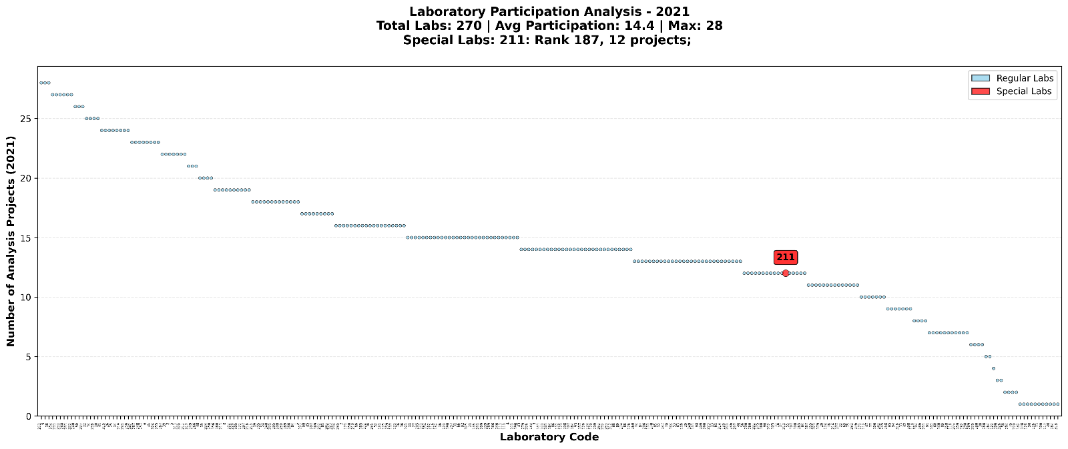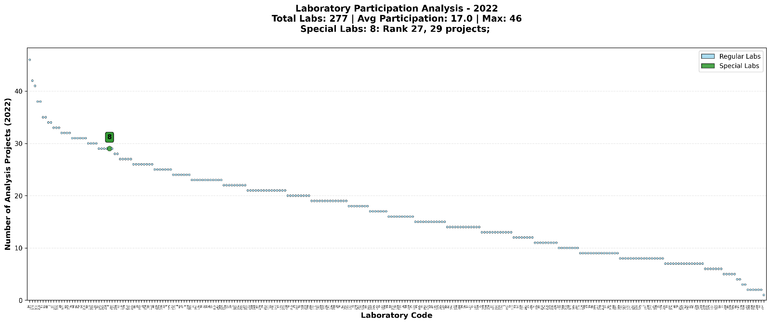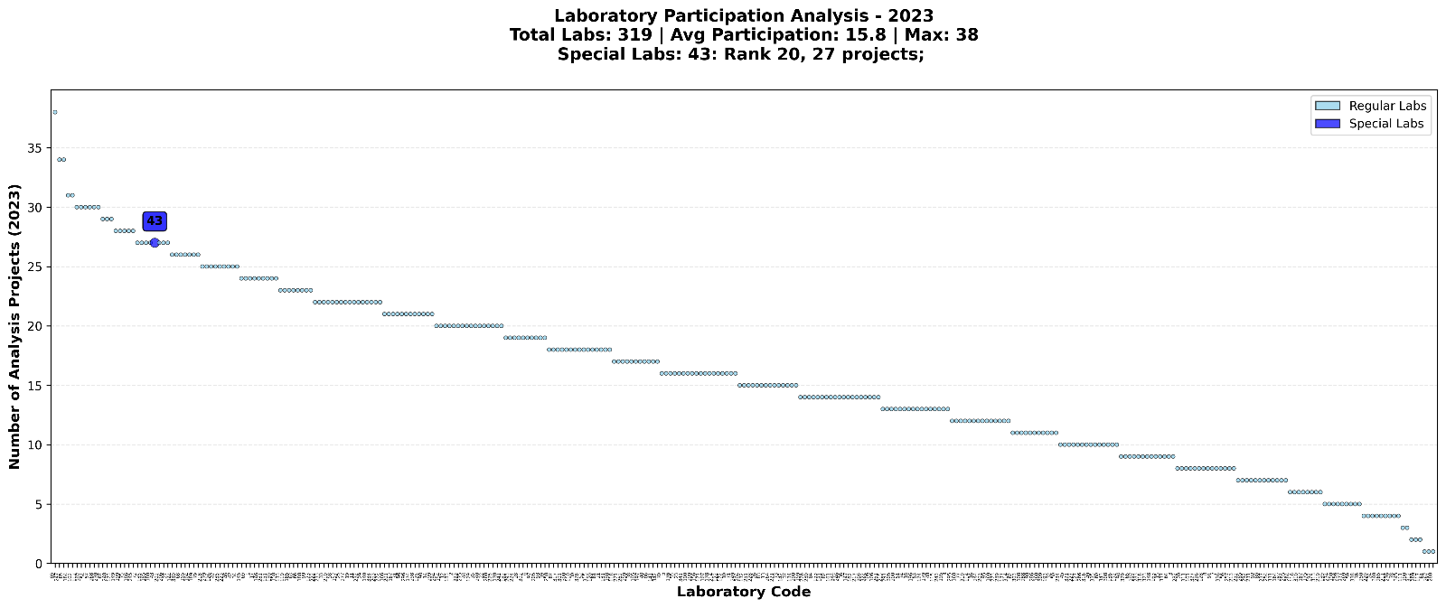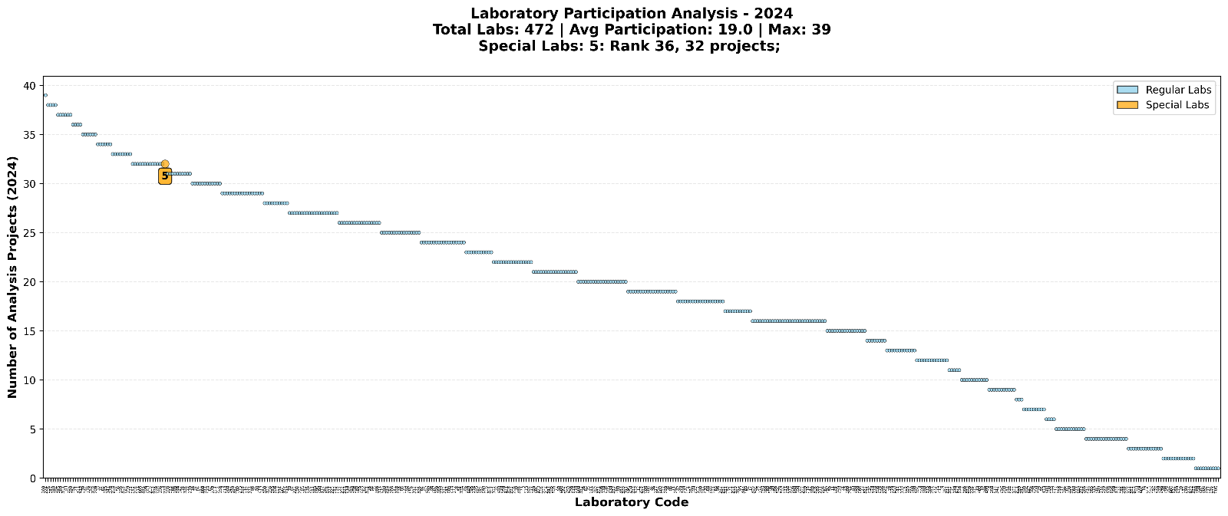
本实验室结果满意项目个数占总体排名变化：
前60%（2021年）->前4%（2022年）->前3%（2023年）->前4%（2024年）
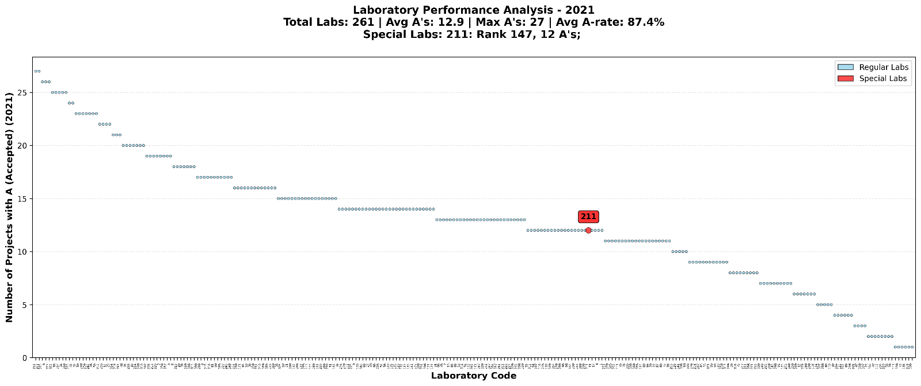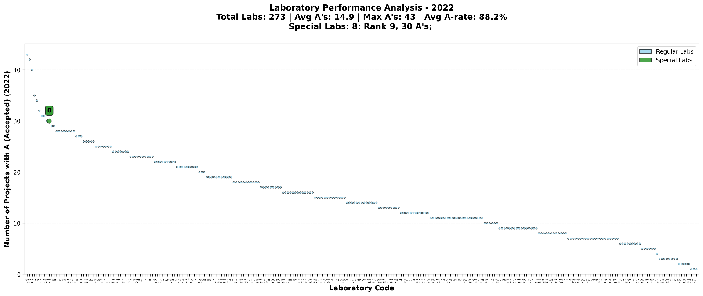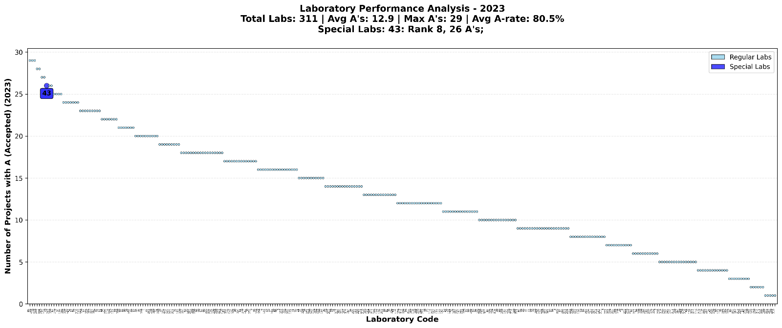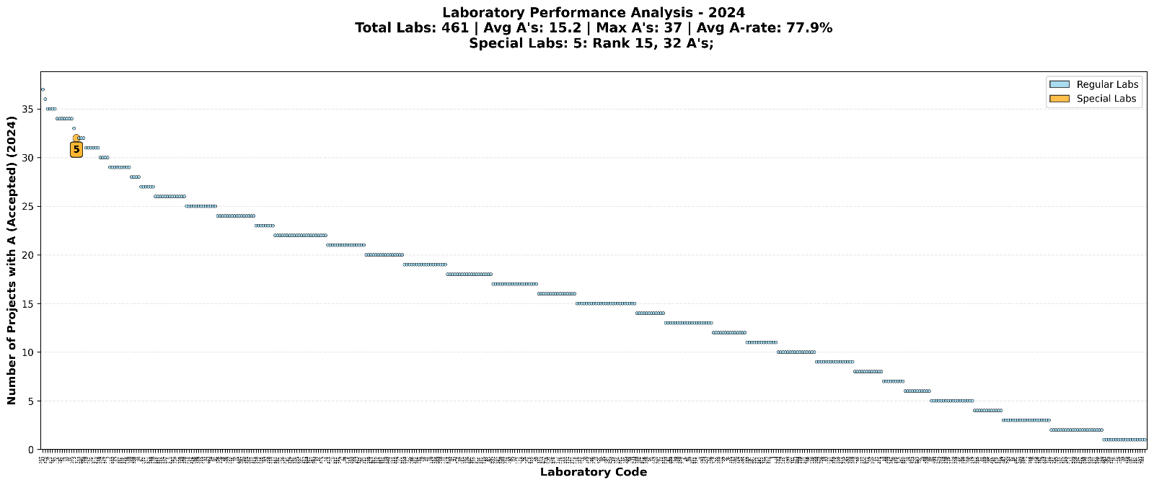

- 历年分析项目难度系数与通过率
横轴标签代表分析项目，例如“Pb-210 Gamma Water”代表用γ谱仪测量水中的铅-210。左纵轴难度系数(difficulty coefficient)定义为：
难度系数=1-结果为满意的实验室个数/参加比对的实验室总个数
右纵轴合格率(pass rate)定义为：
合格率=结果为满意的实验室个数/参加该项目分析的实验室个数
可以看到，一般而言一个项目的难度系数越高，其合格率便越低。
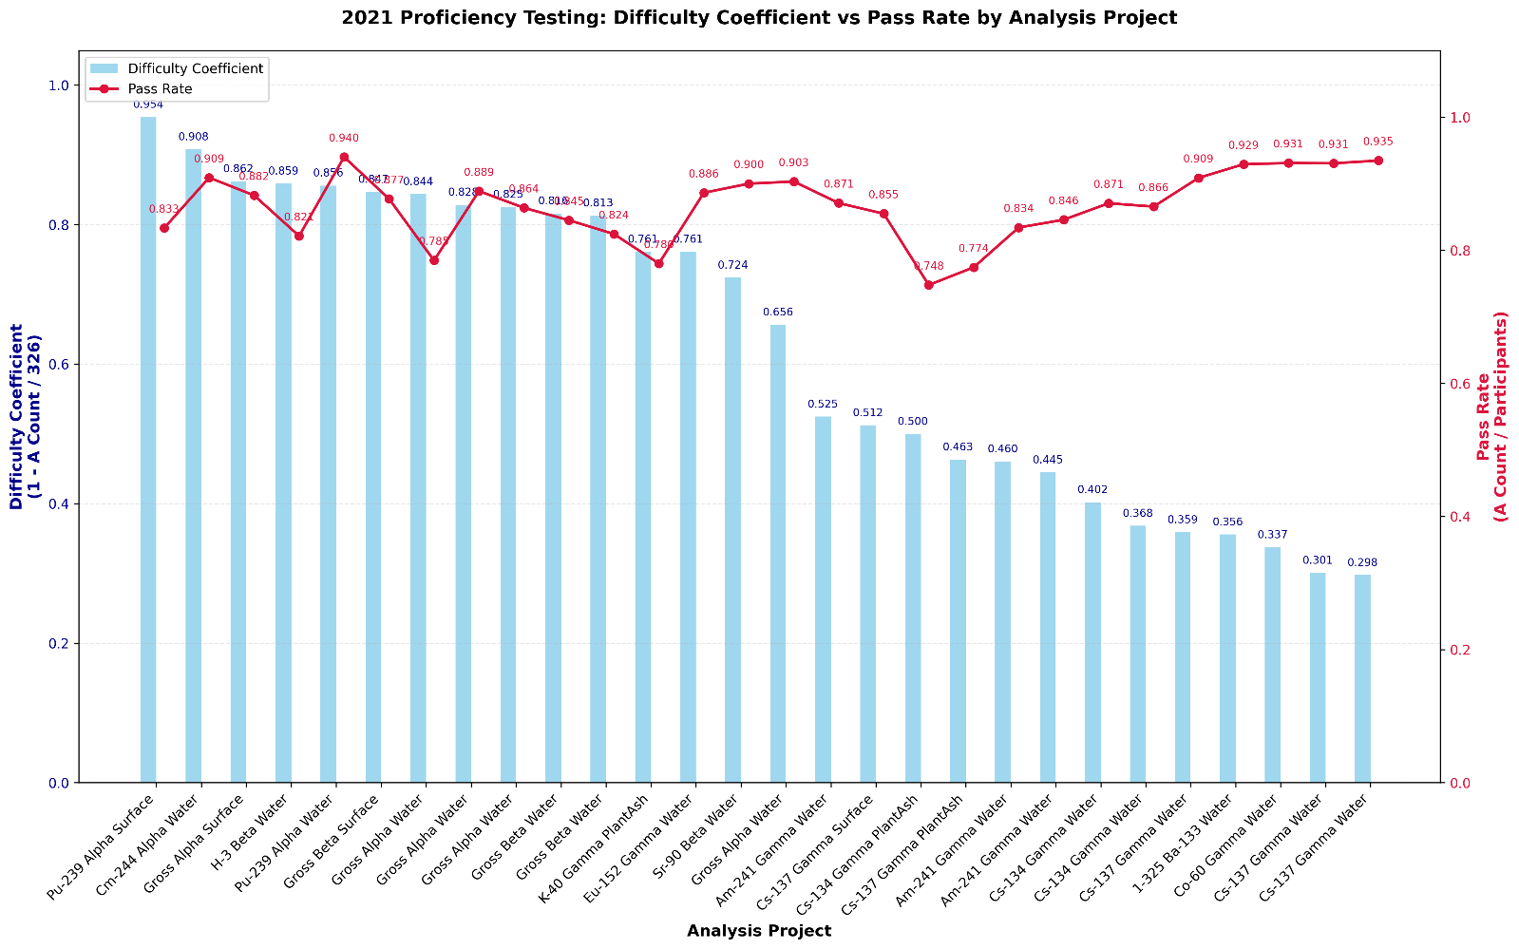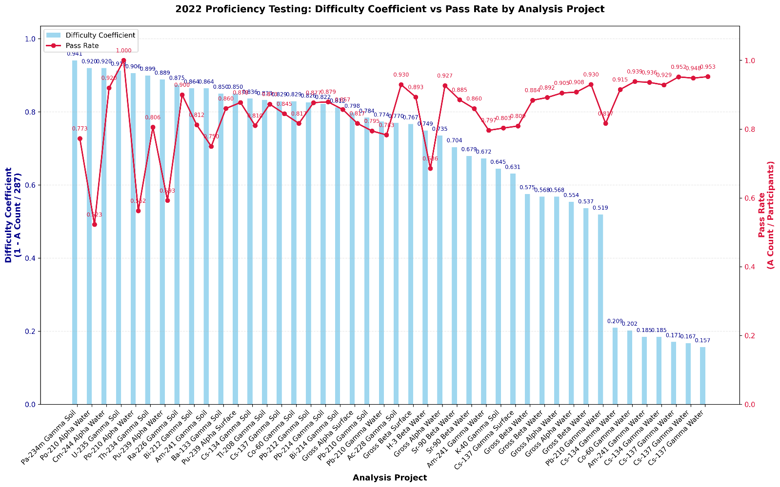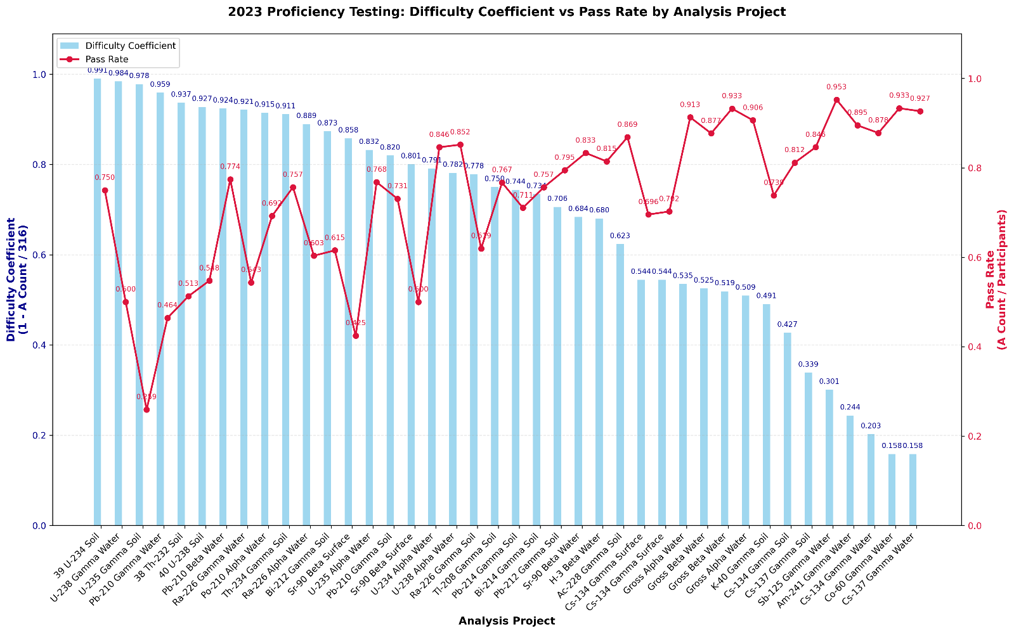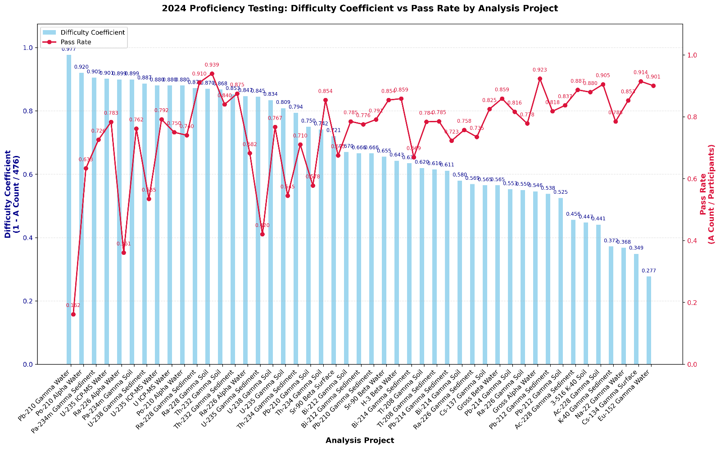

- 项目的难度变化分析
以液闪测水中氚的分析项目为例，发现四年来该项目的合格率无明显变化，其难度系数逐年下降。主要原因是能够完成该项目的实验室数量虽然也在增加，但增速比参与比对的总实验室数的增速慢。
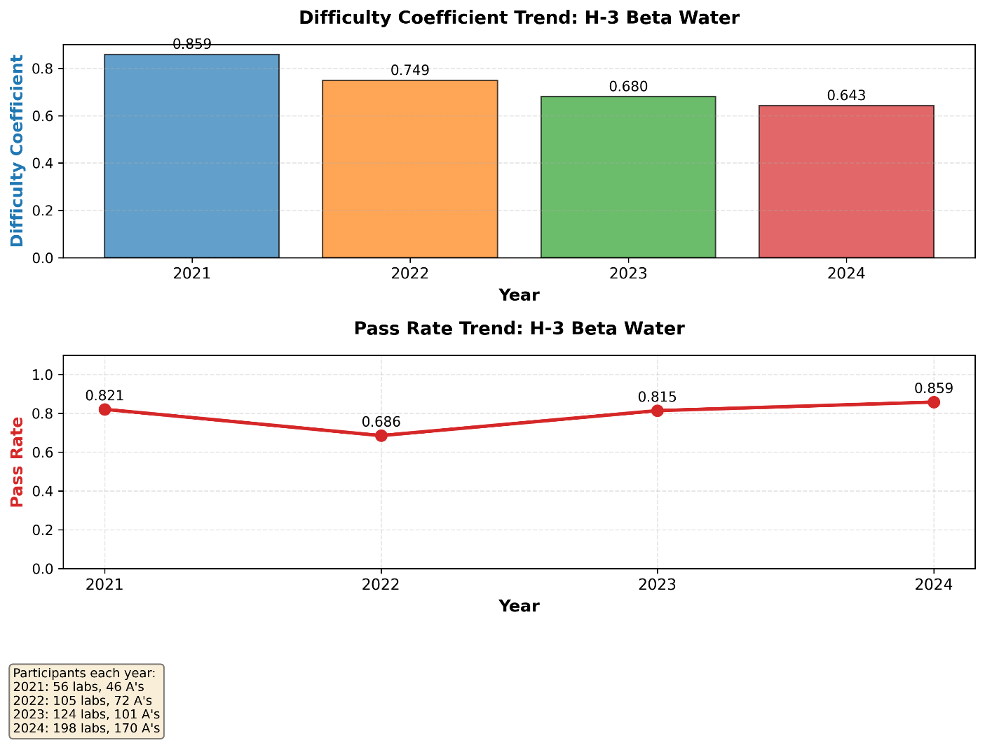

- 不同难度系数的项目分析能力
对于所有难度系数≥0.9的分析项目，本实验室的表现如下：
无数据（2021年）->前3%（2022年）->前2%（2023年）->前1%（2024年）
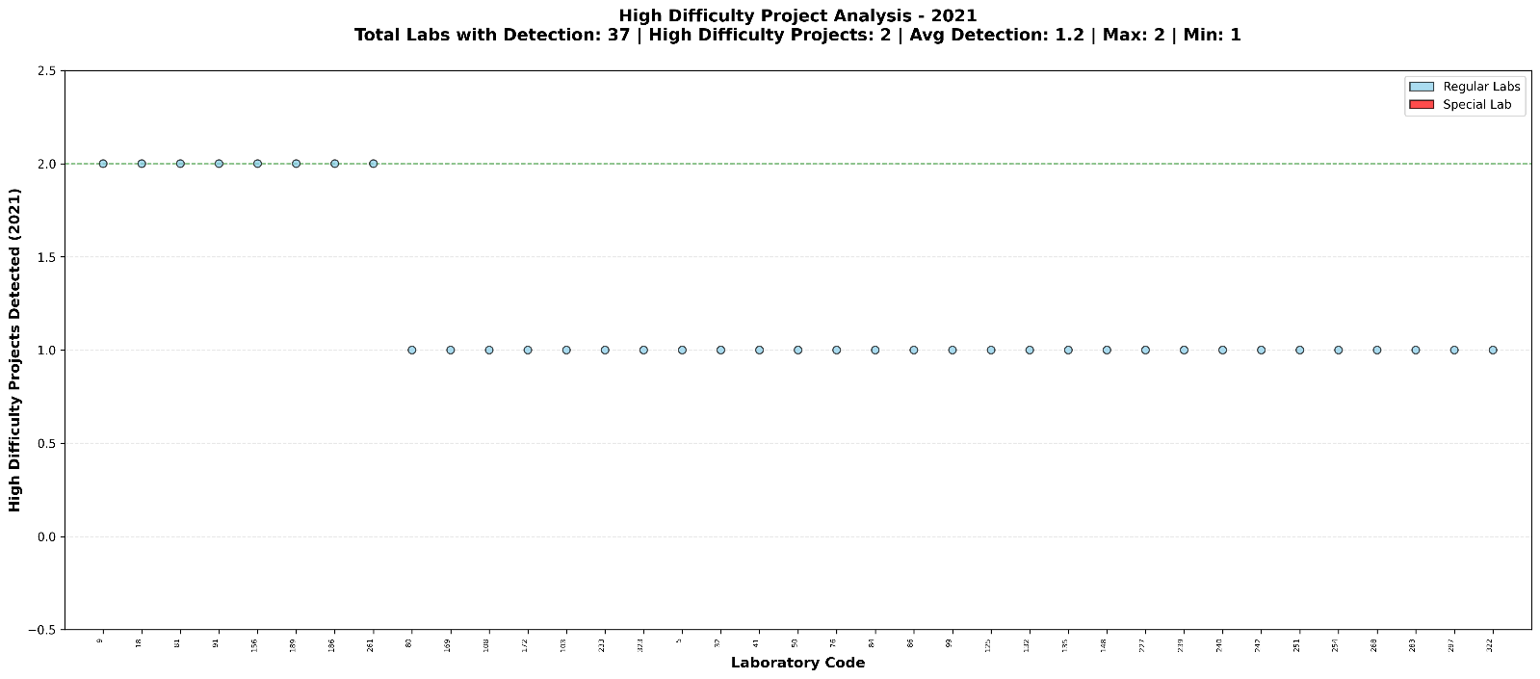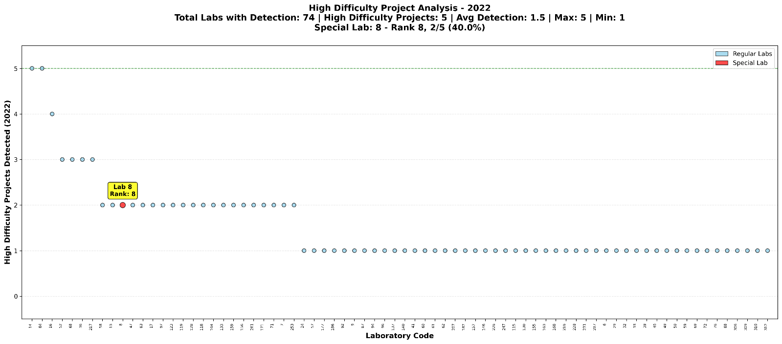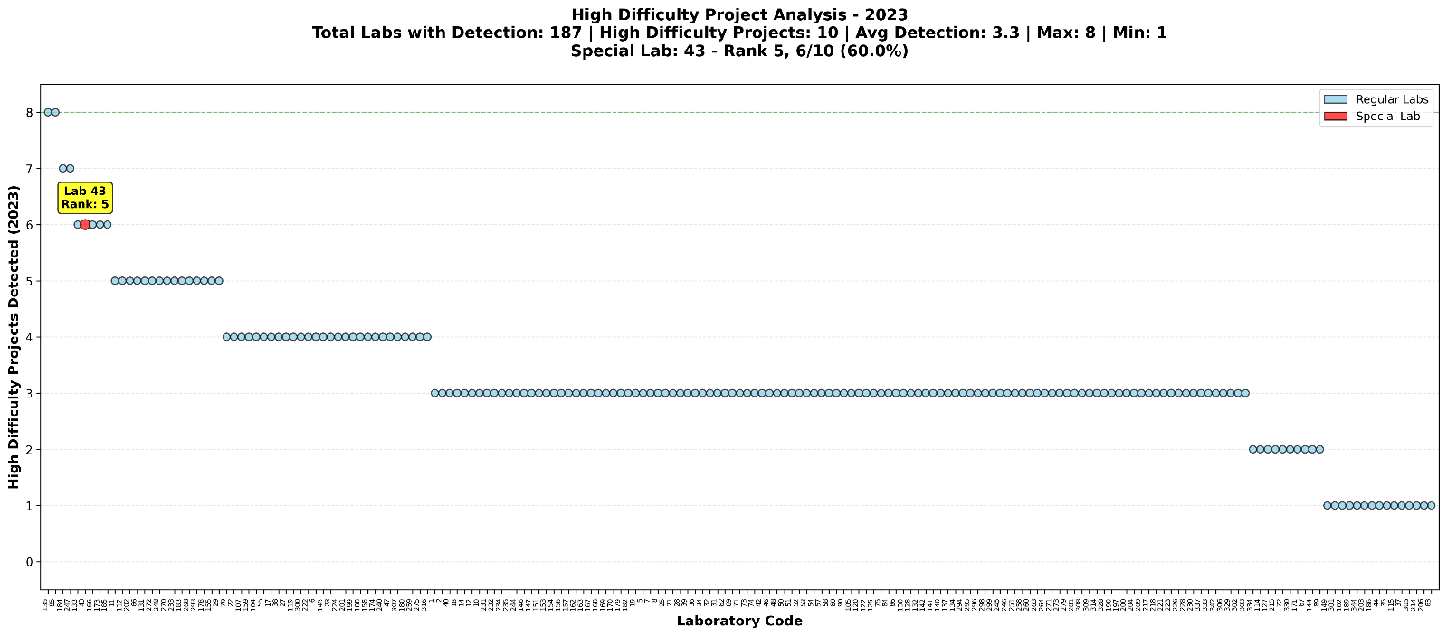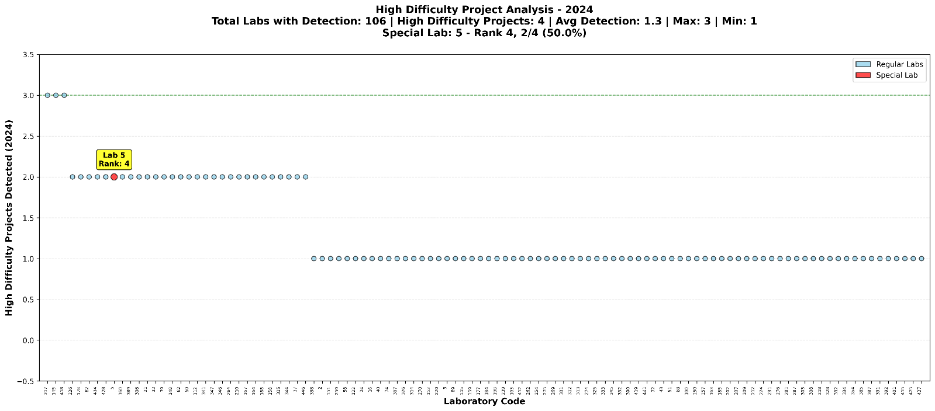
对于所有难度系数≥0.8、＜0.9的分析项目，本实验室的表现如下：
前25%（2021年）->前17%（2022年）->前5%（2023年）->前8%（2024年）
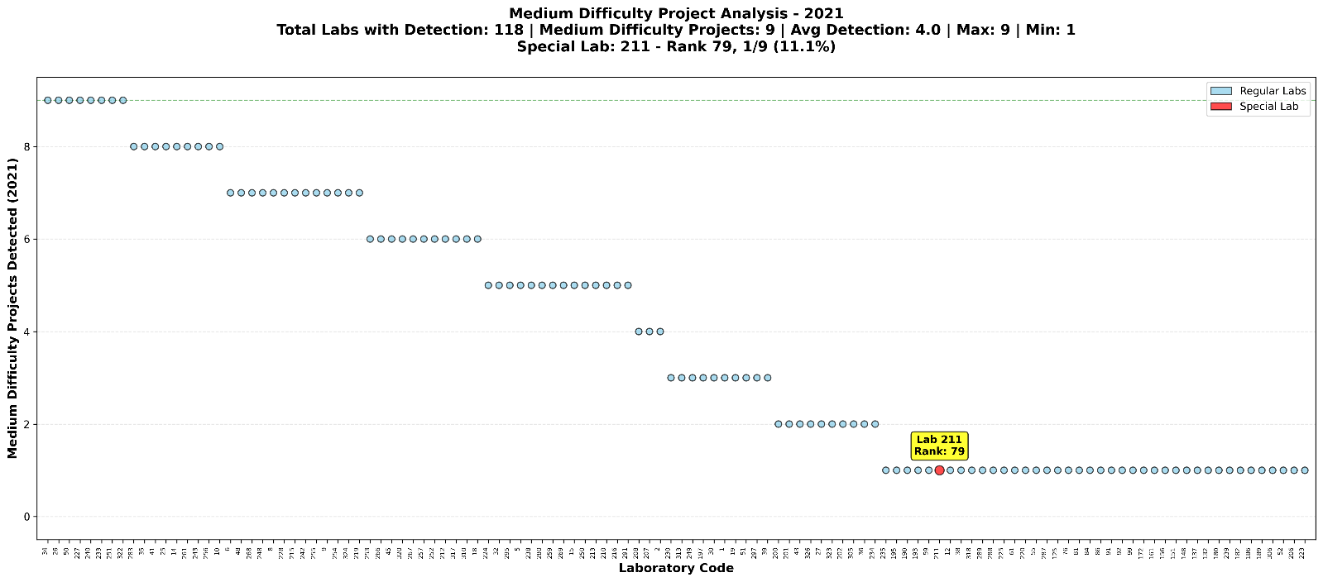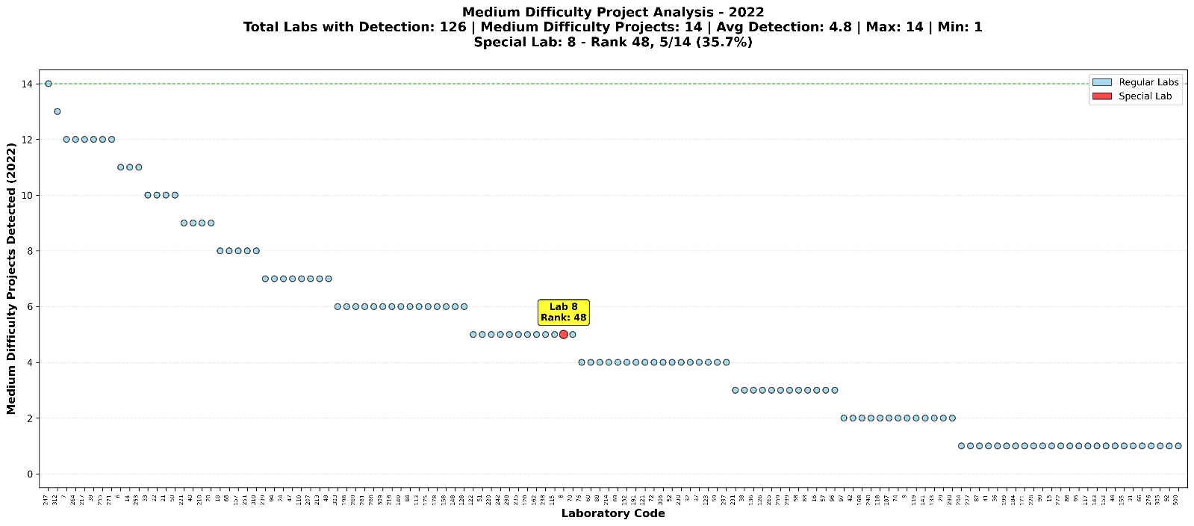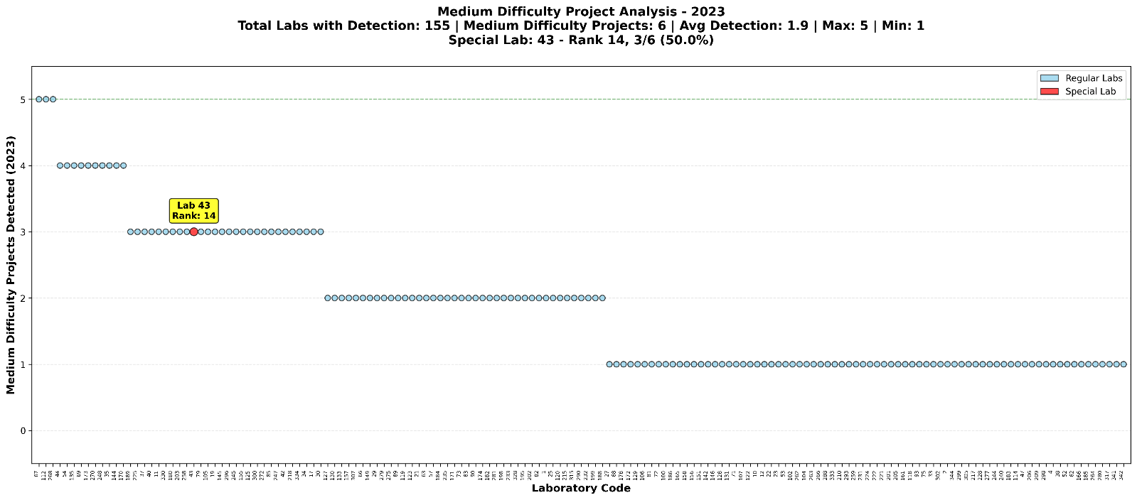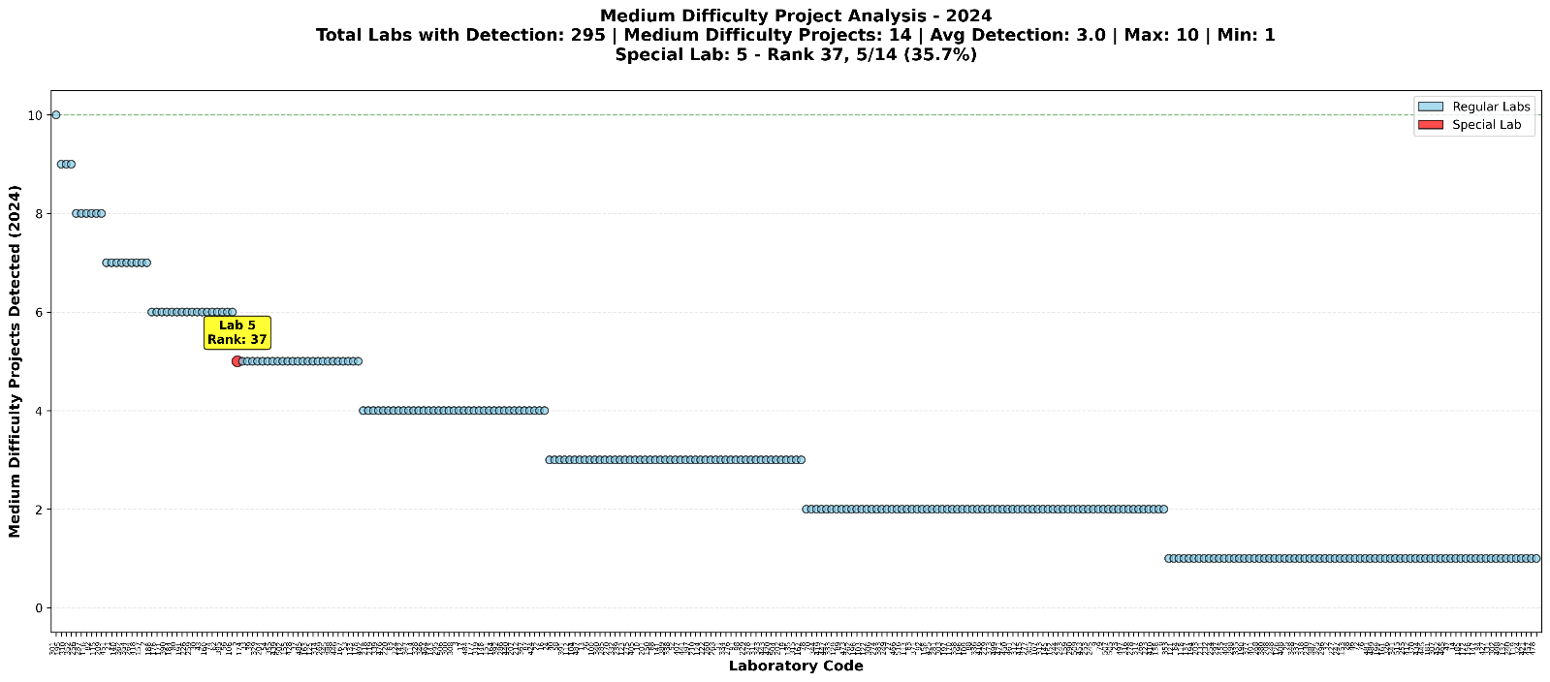

- 结果偏离度指数
每个实验室的结果偏离度指数定义为其当年所有分析项目的相对偏差(relative bias)绝对值的均值，误差为统计方差。本实验室的表现如下：
前2%（2021年）->前7%（2022年）->前11%（2023年）->前4%（2024年）
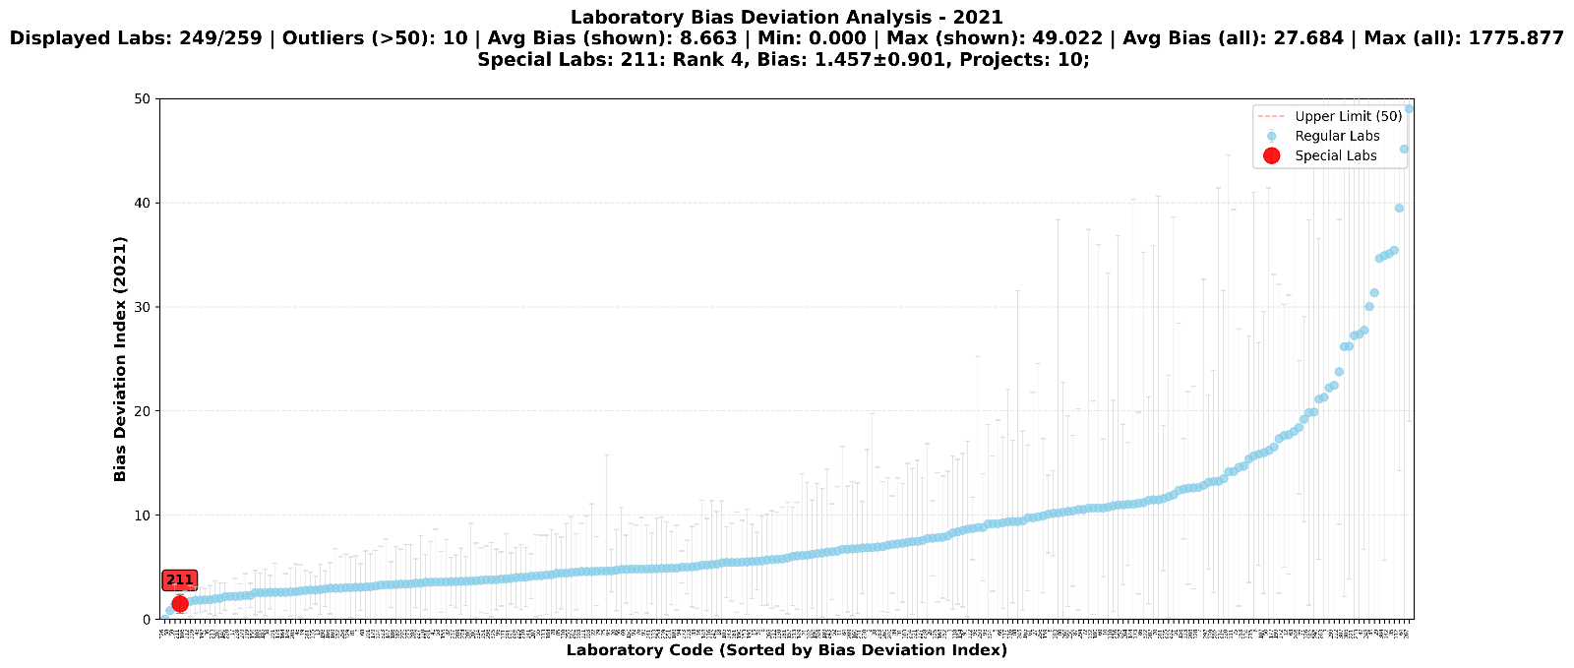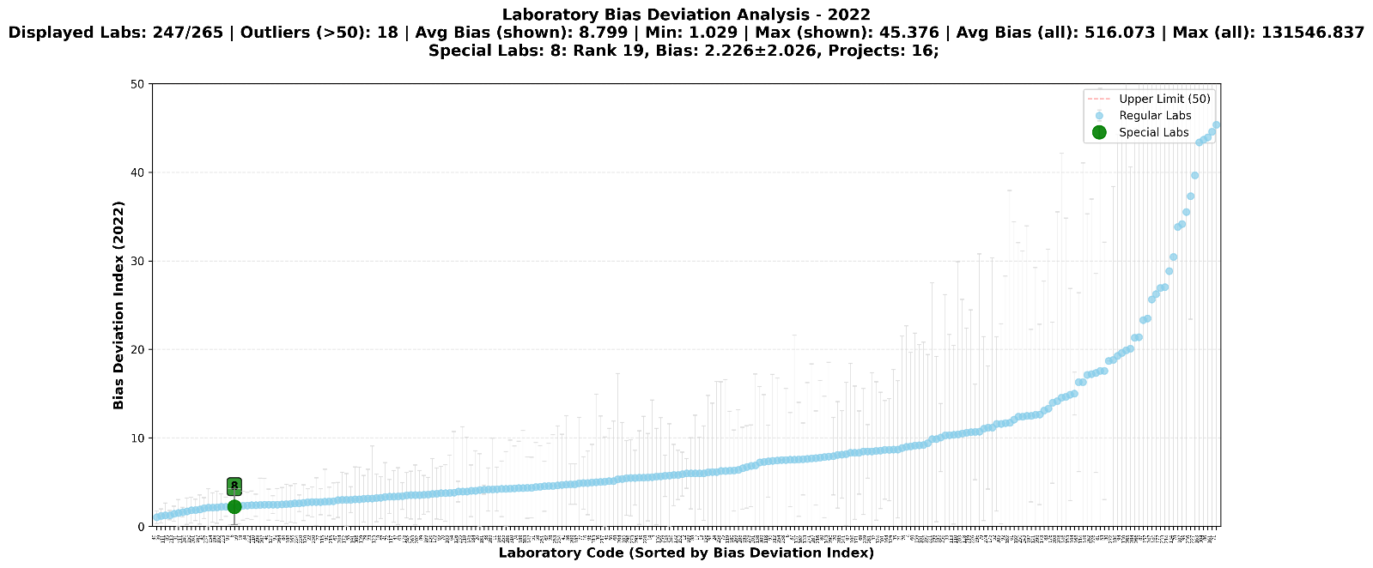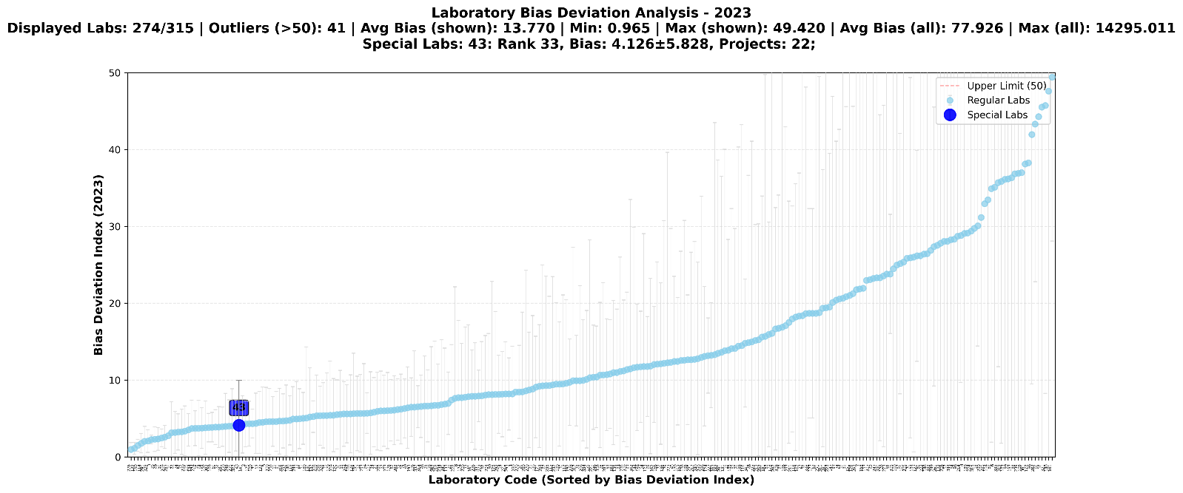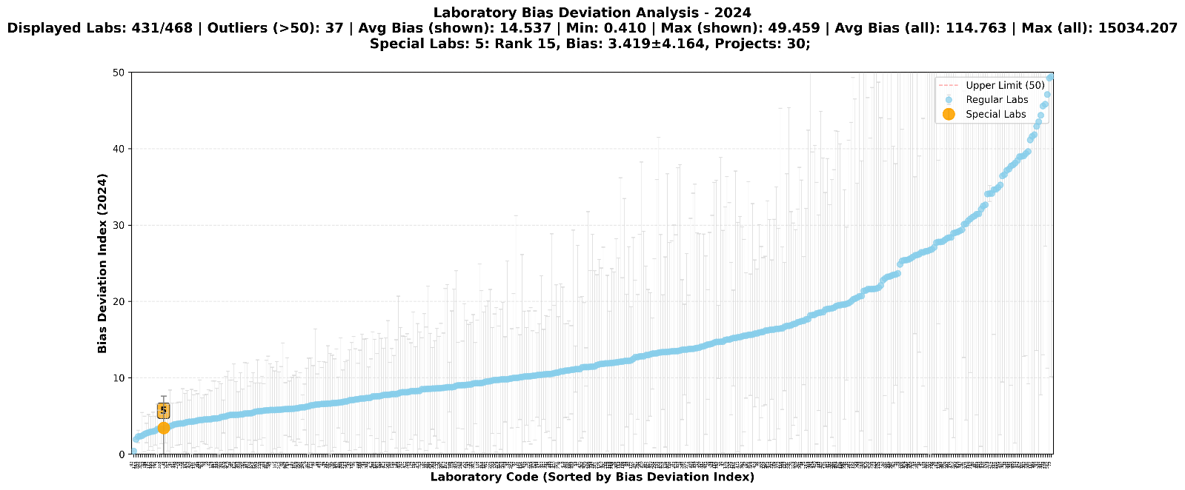

- 不同项目的相对偏差
以2024年的数据为例，本实验室对于水中氚、水中锶-90分析项目的准确度均在前3%。
